**De man van de vakbond**

De meeste arbeiders van dit bedrijf kennen Benny.

Want Benny is de man van de vakbond ACV.

De arbeiders hebben hem verkozen.

Hij verdedigt de rechten van de arbeiders in het bedrijf.

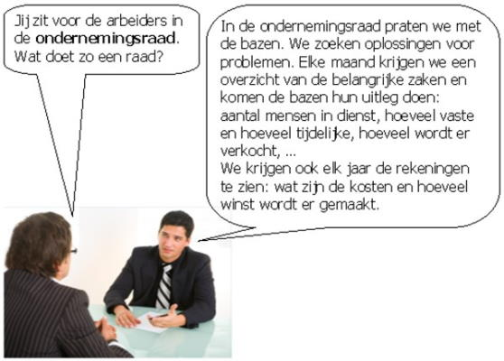

Wat is de taak van ‘de man van de vakbond’?

.

Welke vakbonden ken je?

.

Hoe vaak komt de ondernemingsraad bij elkaar?

.

Hoe vaak worden de rekeningen neergelegd in de ondernemingsraad?

.

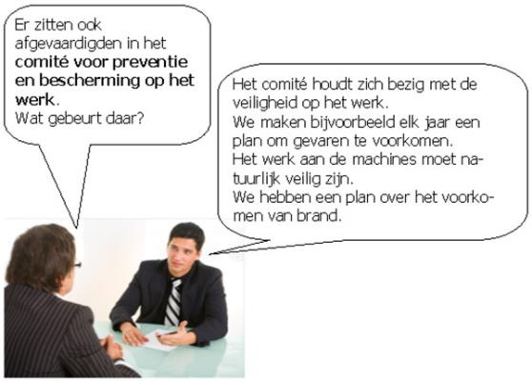

Wat doet het comité voor preventie en bescherming op het werk?

.

Wat is de afkorting zijn voor “het comité voor preventie en bescherming op het werk”?

.

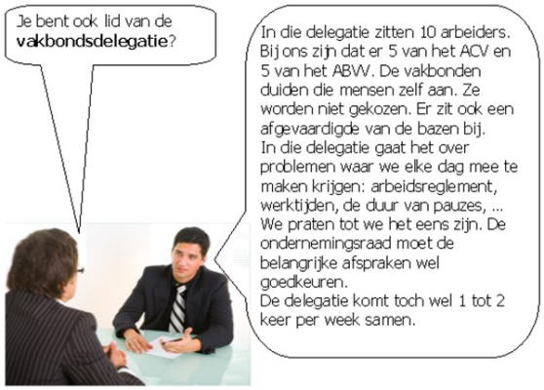

De mensen van de vakbond praten over hun eisen met de overheid en de bazen van bedrijven.

De vakbonden bereikten in al die jaren al veel.

Soms was daarvoor een zware strijd nodig.

Soms mislukken de gesprekken met bazen en de overheid. Dan grijpen vakbonden naar andere middelen.

Vul op de juiste plaats in:

stakingen – bezetten – onderbreken – betogen

Vakbonden kunnen ..

Arbeiders kunnen het werk ..

Vakbonden kunnen ook . beginnen.

Dat kost bedrijven veel geld.

Arbeiders kunnen hun bedrijf .

Dat gebeurt vaak als een bedrijf sluit.